
实 验 报 告

（ 2021 / 2021学年 第1学期）

课程名称 | 面向对象程序设计
实验名称 | 类的声明和定义
实验时间 | 2021 | 年 | 10 | 月 | 18 | 日
指导单位 | 武汉纺织大学
指导教师 | 熊明福

学生姓名 | 张富政 | 学号 | 2025020213
学院(系) | 计算机与人工智能学院 | 专 业 | 数据科学  与大数据技术

- 实验目的
- 掌握类和对象的定义方法；
- 学会正确使用public、private对类的成员进行访问控制；
- 掌握函数成员的两种定义方法；
- 对类的设计有初步概念。
二、实验任务
1、设计一个Circle类，有数据成员radius（半径）、成员函数area()，计算圆的面积。构造一个Circle对象进行测试。
2、模仿Stack栈类，设计线性表类或循环队列类。（二选一）

三、主要操作步骤及实验结果记录（对实验过程中的主要操作步骤进行描述，并随时记录实验过程中观察到的结果，必要时可辅助截图）
1.设计原理：
- 定义Circle类
- 私有成员：半径，面积。
- 共有成员函数：Circle()(默认构造函数)、Circle(float)(含参构造函数)、area(利用公式计算面积)、display()(打印函数)。
- 定义Circle_Queue类
- 私有成员：data[Queue_Size_Max](存储数据的数组)、front(队列头指针)、arer(队列尾指针)
- 公有成员函数：Circle_Queue()(构造函数)、~ Circle_Queue()(析构函数)、Put()(元素入队列)、Pop()(元素出队列)、Get_Head()(获取队头元素)、Circle()(判断队列是否循环完毕)。
- 根据队列元素不断循环。
2.设计步骤：
- 第一题：
#include<iostream>
using namespace std;

float PI=3.14;

class Circle
{
public:
Circle(); // 默认构造函数
Circle(float); // 含参构造函数
void area(); // 面积计算函数
void display(); // 打印函数
private:
float radius, S; // 半径
};
Circle::Circle()
{
radius = 0;
}
Circle::Circle(float x)
{
radius = x;
}
void Circle::area()
{
S = PI * radius * radius;
display();
}
void Circle::display()
{
cout<<"半径为"<<radius<<"的圆的面积为"<<S<<endl;
}
int main()
{
float R;

cout<<"请输入圆的半径:";
cin>>R;
Circle cir(R);
cir.area();

return 0;
}

- 第二题：
#include <iostream>

using namespace std;

const int Queue_Size_Max = 100;

class Circle_Queue
{
public:
Circle_Queue() //构造函数，置空队列
{
front = rear = 0;
}
~Circle_Queue() { cout << "Destructor is called"; } //析构函数
void Put(int x); //元素x入队
int Pop(); //队头元素出队
int Get_Head(); //获取队头元素，不删除队头
bool Circle() //判断队列是否循环完毕
{
if (front == rear)
return 1;
else
return 0;
}

private:
int data[Queue_Size_Max]; //存放队列的数组
int front, rear; //头指针与尾指针
};

void Circle_Queue::Put(int x)
{
if ((rear + 1) % Queue_Size_Max == front) //判断队列是否已满
cout << "Queue is full,can't input " << x << "!" << endl;
else
{
data[rear] = x; //元素x入队
rear = (rear + 1) % Queue_Size_Max; //移动尾指针指向下一个空间
}
}

int Circle_Queue::Pop() //队头元素出栈
{
if (Circle())
{ //判断队列是否循环完毕
front = 1;
return data[0];
}
else
{
front = (front + 1) % Queue_Size_Max;
//移动队头指针指向下一个空间，即被删元素所在位置
return data[front - 1]; //返回被删除的元素的值
}
}

int Circle_Queue::Get_Head()
{
if (Circle())
{
front = 1;
return data[0];
}
else
{
return data[(front) % Queue_Size_Max];
}
}

int main()
{
Circle_Queue Q;

int i = 0;
while((i++) != 5) // 将数据入队列
{
Q.Put(i);
}

i = 2 * (i - 1);
while(i--) // 循环队列输出
{
cout << Q.Pop() << endl;
}
cout << Q.Get_Head() << endl;

return 0;
}

3.验证步骤：
- 输入：2
预期结果：12.56
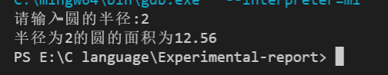
输入：-5
预期结果：圆的半径不能为复数！
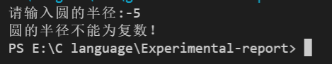
- 输入：无
预期结果：1 2 3 4 5 1 2 3 4 5 1
Destructor is called
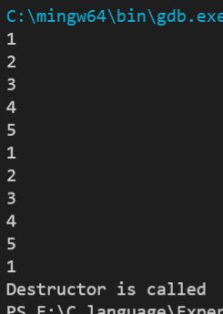

四、实验小结（结合所学知识对实验过程中观察到的实验结果进行分析，心得体会等）
1.结果分析
- 据公式S(R) = PI * R * R，S(2) = 12.56, 当输入为负数，不符合圆的定义，故打印输入错误提示。
- 队列内数据为1 2 3 4 5，循环两次队列的结果为1 2 3 4 5 1 2 3 4 5，此时队列头为0，故打印data[front]结果为0，程序结束打印调用析构函数打印Destructor is called。

2.遇到的问题，如何解决的？
利用互联网，参考博客。

3.收获
熟悉了类的使用，温习了栈和队列，获得了用类解决问题的思维模式。

说明：
实验报告提交到超星学习通

